

Proiect 1

Probabilități și Statistică



mÎNDRUȚ RALUCA-BIANCA

GRUPA 241

**1)Generaţi N = 1000 de realizări independente din fiecare repartiţie şi calculaţi media şi varianţa eşantionului.**

***Cod:***

*PENTRU REPARTIȚIA BINOMIALĂ*

N=1000

size=100

prob=0.4

var_bin<-rbinom(N,size,prob) //repartitia binomiala

var_bin //afisare repartitia binomiala

mean(var_bin) //media

var(var_bin) //varianta

***REZULTAT:***

[1] 37 40 44 42 43 36 35 37 34 44 37 39 36 38 43 38 35 45 39 52 33 38 45 41 36 30 37 41 33 39 30 43 38 40 39 35 38 40

[39] 38 45 39 36 45 30 34 35 42 32 45 40 38 41 34 46 43 37 40 43 43 36 40 45 40 36 45 42 44 36 37 45 37 44 46 42 39 37

[77] 41 40 41 42 40 27 42 30 41 41 39 44 37 40 32 42 35 40 32 42 32 36 38 46 36 48 41 42 47 42 37 40 43 48 37 49 39 36

[115] 38 42 44 44 43 46 40 36 46 43 41 40 38 44 35 39 32 55 41 37 39 42 44 36 39 42 53 44 43 40 46 40 33 41 39 40 37 39

[153] 39 42 35 43 39 33 42 45 35 41 30 40 52 39 42 46 39 33 50 31 37 45 46 48 36 36 48 32 42 31 42 38 41 43 42 36 40 28

[191] 44 40 36 39 44 48 51 31 42 39 40 36 38 46 45 33 46 36 34 30 40 41 40 43 47 37 45 37 41 40 32 48 42 39 43 46 41 41

[229] 41 33 32 39 42 46 37 45 35 38 42 33 48 43 39 46 50 42 50 39 33 33 35 36 49 35 41 50 43 38 40 34 40 30 43 40 39 41

[267] 41 48 34 37 42 48 42 35 45 45 43 44 40 50 36 34 38 43 37 41 32 45 52 44 37 43 45 40 44 43 36 44 44 33 34 44 44 39

[305] 45 39 27 35 40 43 37 44 44 37 42 36 33 33 44 44 29 34 44 34 40 44 38 32 49 34 46 38 32 38 46 44 38 40 42 32 44 47

[343] 48 47 34 34 41 52 39 41 36 35 40 40 44 35 30 39 45 44 34 39 43 37 46 40 51 34 39 33 37 44 43 36 32 42 34 39 43 39

[381] 37 46 37 42 40 38 28 31 41 41 42 40 43 44 37 38 49 49 39 44 40 40 36 46 44 46 33 37 40 40 44 41 49 41 28 39 41 48

[419] 43 37 33 44 40 49 35 48 44 40 38 41 34 34 41 39 47 43 32 32 31 47 35 41 33 43 43 47 42 38 36 46 27 39 38 43 34 38

[457] 45 45 42 34 35 39 44 40 44 33 41 35 48 32 47 41 37 41 37 52 45 45 33 42 43 40 43 43 45 36 42 31 47 30 38 41 41 41

[495] 33 45 36 42 44 43 42 46 45 37 44 42 49 37 35 39 47 40 40 28 44 42 45 46 39 47 38 50 35 47 43 38 42 32 45 43 44 38

[533] 33 36 39 43 42 49 49 42 48 40 40 46 30 38 42 50 41 34 35 35 45 39 40 40 42 37 41 42 38 37 31 40 30 40 35 40 35 37

[571] 41 33 42 40 37 47 38 40 32 42 43 41 48 42 41 42 37 43 39 45 46 38 47 34 40 42 39 34 40 35 53 42 43 40 38 37 34 45

[609] 46 41 38 40 47 47 48 41 47 44 36 41 36 36 39 41 39 39 42 37 44 40 43 34 35 44 36 40 39 45 32 41 35 42 41 38 42 48

[647] 38 43 49 39 39 36 40 43 42 35 39 43 39 36 45 45 39 39 43 38 33 42 34 32 44 39 35 40 38 40 37 43 46 31 42 39 41 46

[685] 44 42 37 41 44 44 49 38 39 39 47 44 34 44 46 40 41 41 43 36 35 34 47 40 47 40 27 41 47 41 33 50 42 43 34 36 47 44

[723] 40 40 43 40 47 38 37 48 42 38 37 41 33 45 37 42 39 34 42 37 33 44 39 33 34 45 51 35 39 34 40 39 32 40 46 40 40 44

[761] 32 38 39 42 40 37 32 41 48 42 40 46 41 41 43 28 38 35 45 44 50 34 42 38 43 39 37 40 35 33 38 48 43 38 34 38 41 33

[799] 36 42 41 38 40 36 41 45 36 43 39 36 35 40 36 37 37 38 37 41 35 43 34 40 40 44 36 35 42 30 48 44 34 47 26 42 40 38

[837] 45 36 42 39 38 38 39 39 42 38 37 43 41 36 43 43 34 47 49 46 40 37 41 33 38 43 37 38 38 37 51 42 45 42 34 35 44 35

[875] 42 44 43 36 43 47 37 38 49 46 38 41 37 38 42 47 37 41 38 43 45 43 42 38 38 50 38 37 32 44 38 34 39 50 37 44 32 31

[913] 41 43 39 41 46 43 39 43 42 38 39 42 44 40 33 24 42 44 38 47 40 43 39 41 32 39 43 40 33 34 41 41 42 43 33 36 49 44

[951] 37 41 40 38 46 40 39 43 49 48 43 45 38 44 36 35 44 40 39 35 50 35 43 46 38 42 42 41 44 36 42 35 38 42 37 37 26 40

[989] 36 41 39 41 45 48 36 43 35 38 36 38

> mean(var_bin)

[1] 40.057

> var(var_bin)

[1] 23.28103

***Cod:***

*PENTRU REPARTIȚIA POISSON:*

lambda=3

var_pois<-rpois(N, lambda) //repartitia POISSON

var_pois

mean(var_pois) //MEDIA

var(var_pois) //VARIANȚA

***REZULTAT:***

[1] 5 6 5 2 3 4 5 1 6 2 3 1 5 1 2 1 3 6 1 3 3 5 0 3 7 2 2 3 1 2 6 5 2 1 1 3 5 7

[39] 2 3 1 1 0 2 1 5 4 4 3 4 5 3 3 1 3 3 3 5 1 7 2 3 6 5 1 2 3 2 2 1 5 2 4 1 0 3

[77] 6 5 3 8 2 5 4 2 2 1 0 3 5 3 6 5 2 1 5 2 2 4 3 4 1 3 4 3 3 2 6 4 2 0 2 3 1 6

[115] 4 3 3 3 1 2 2 1 5 0 2 3 6 3 2 4 2 1 5 1 2 1 4 3 2 2 2 6 3 4 5 1 1 5 1 1 3 3

[153] 0 3 3 1 5 5 2 1 1 1 2 2 4 4 1 4 1 0 3 5 4 1 1 2 3 4 1 1 0 1 2 0 3 2 2 4 4 4

[191] 6 2 2 5 2 3 3 3 2 1 4 4 3 3 7 3 0 1 3 2 1 4 5 2 1 4 7 2 3 3 1 3 1 2 2 5 2 1

[229] 5 5 6 2 2 3 3 5 1 0 7 5 3 1 1 6 4 0 4 4 2 0 3 0 5 3 5 2 2 8 3 1 2 4 2 1 7 2

[267] 2 0 5 6 1 3 0 2 2 5 3 0 3 3 4 2 1 2 0 6 6 3 0 4 4 2 3 3 3 3 2 2 2 1 4 0 2 2

[305] 9 6 5 3 5 4 4 1 3 2 1 3 6 1 5 5 2 3 2 3 1 5 2 5 1 2 2 6 3 6 2 5 2 2 6 4 3 2

[343] 5 4 4 5 4 4 5 5 4 4 2 3 2 2 4 3 5 2 2 5 1 2 1 6 7 2 0 2 0 1 2 4 3 2 2 5 2 1

[381] 3 3 2 4 6 2 3 3 2 5 3 6 4 3 6 6 1 2 1 4 2 5 3 2 4 6 4 2 5 2 4 4 1 2 2 5 3 2

[419] 1 5 2 3 2 0 5 1 0 3 5 1 2 1 7 3 3 4 0 7 2 3 6 0 2 4 3 3 4 10 5 1 2 2 3 7 3 5

[457] 2 3 3 2 1 3 4 4 5 3 5 1 4 0 4 4 4 1 1 4 1 2 5 4 0 6 1 2 5 3 2 2 2 4 5 2 4 2

[495] 6 1 0 6 3 5 4 4 5 4 0 3 3 2 2 2 2 3 3 5 3 2 6 6 2 2 1 6 1 2 2 4 1 5 4 0 0 1

[533] 3 2 2 3 3 1 2 4 3 1 1 3 2 6 1 2 2 3 3 1 1 1 3 2 2 1 4 5 3 2 4 3 3 2 1 3 3 4

[571] 2 3 3 2 3 3 5 4 1 2 3 1 3 2 1 2 4 0 4 5 2 3 2 5 3 3 1 1 4 6 7 2 6 3 1 6 3 2

[609] 3 5 3 3 6 4 8 1 1 4 3 6 2 3 8 0 0 2 3 2 3 1 4 3 5 3 6 7 4 2 5 1 0 2 3 7 3 1

[647] 7 4 4 6 1 1 3 2 5 4 2 1 5 2 2 4 1 4 5 2 1 5 2 5 2 2 1 2 6 3 2 1 4 6 2 3 3 3

[685] 3 3 1 4 1 1 2 0 5 3 5 6 2 1 3 2 0 5 3 2 4 1 0 2 4 4 2 1 1 1 3 2 4 4 2 5 3 5

[723] 6 3 4 7 5 2 2 2 2 3 2 4 1 4 5 2 2 3 3 2 3 1 1 6 2 6 3 3 3 5 2 0 5 2 2 3 4 4

[761] 3 3 8 1 3 3 2 3 4 4 1 2 3 3 1 3 1 4 5 5 4 3 2 3 4 0 5 2 4 2 7 1 2 1 5 3 7 3

[799] 1 3 0 2 3 0 2 5 3 0 4 2 0 2 5 0 0 3 3 5 6 4 5 1 5 2 7 4 1 4 3 5 3 3 6 4 1 2

[837] 4 0 0 4 1 0 2 4 2 0 3 4 2 2 3 3 2 2 4 1 4 1 1 3 3 5 3 4 9 4 2 4 2 1 5 0 5 3

[875] 1 0 3 5 3 7 4 5 2 4 0 2 3 5 3 0 1 4 3 4 3 2 4 6 0 1 5 0 2 5 2 3 2 4 2 3 3 3

[913] 3 1 3 6 3 3 2 6 3 1 2 1 1 3 3 5 5 6 4 3 1 3 2 6 1 2 2 4 3 0 3 3 5 2 0 2 1 3

[951] 3 3 4 3 3 2 4 3 4 5 1 6 1 3 0 2 2 2 4 2 2 4 5 4 1 4 3 1 2 1 2 3 0 4 2 2 5 4

[989] 2 1 5 7 5 6 4 1 3 6 5 4

> mean(var_pois)

[1] 2.955

> var(var_pois)

[1] 3.108083

***Cod:***

*PENTRU REPARTIȚIA EXPONENȚIALĂ:*

rate=1

var_exp<-rexp(N,rate) //repartitia exponentiala

var_exp

mean(var_exp) //media

var(var_exp) //varianta

***REZULTAT:***

[1] 0.0566108339 0.8546183835 0.5707348804 0.1129907503 0.3554777354 3.2143785281 1.2179876174 0.5560575509

[9] 0.1435069027 2.5993906564 1.2029374456 0.9714869130 0.1980462647 0.0204270128 1.8302368633 0.3095617415

[17] 2.7536599318 0.2954451189 0.0670320665 0.4230521183 3.0950060336 2.0278583299 0.8180577064 0.1008524849

[25] 0.3224279229 0.1769556627 0.5373395290 1.4094691115 0.1494129244 3.2573348506 0.2907646612 1.4992997347

[33] 1.0486104348 0.8545019840 1.4584212414 0.0875541794 0.7912489501 0.1023480114 2.5197198148 0.4095793450

[41] 0.4149002270 0.1418414092 0.4987546322 0.3123099386 1.1507790079 1.7406282704 0.4244645275 3.4139311237

[49] 0.4758919931 0.5436609448 0.7366059323 0.5455587455 0.1187301004 1.2035614378 2.3975253458 0.2062457586

[57] 2.4127491953 1.2184405643 1.6269574314 1.3913431893 0.6371012921 0.0253793728 0.7641944451 0.0035447008

[65] 0.7188893864 2.2669864850 0.6088692215 1.1293099569 0.1954432921 0.4299683669 1.2005185969 0.2502656309

[73] 0.2527535657 0.1637615076 0.8339358763 0.0834145602 0.4426735588 0.8015059758 1.6292106524 0.3235182986

[81] 2.1887470268 0.1651122340 0.4814610989 1.7994492612 0.2531048637 1.4075103010 0.4817532375 0.2986196042

………………………………………………………………………………………………………………………………………………………………………………………………..

> mean(var_exp)

[1] 0.9597089

> var(var_exp)

[1] 0.9068269

***Cod:***

*PENTRU REPARTIȚIA NORMALĂ:*

mean=3

sd=0.25

var_norm<-rnorm(N,mean,sd) //repartitia normala

var_norm

mean(var_norm) //media

var(var_norm) //varianta

***REZULTAT:***

[1] 3.062145 2.958369 3.221323 3.088354 3.043234 3.067174 2.466850 2.612044 3.155835 3.230796 3.130994 3.092759

[13] 2.541923 2.864420 3.293446 3.291959 2.872918 2.824552 3.090482 2.868484 2.589191 3.137235 3.220189 3.428584

[25] 2.742348 3.152744 2.716706 2.784953 2.775460 3.354281 2.744887 2.669625 2.904642 2.492841 2.203803 2.996156

[37] 3.380505 2.939771 3.241825 3.535801 3.059559 2.195597 2.728325 3.175470 3.121612 2.369866 3.181889 2.314258

[49] 3.423643 2.770909 3.158552 2.682131 3.083824 2.640294 3.170405 3.146327 3.003446 2.846113 3.047565 3.091228

[61] 3.044936 3.288434 2.639090 3.034115 3.241880 3.130870 3.230707 3.203564 2.969466 2.165014 2.495923 3.078066

……………………………………………………………………………………………………….

…………………………………………………………………………………………………….

> mean(var_norm)

[1] 2.992327

> var(var_norm)

[1] 0.06801262

**2) Ilustraţi grafic funcţiile de masă, respectiv funcţiile ….**

***Cod:***

*PENTRU FUNCȚIA DE MASĂ A REPARTIȚIEI* ***BINOMIALE:***

x<-seq(0,100,1) #de la 0 la 100 cu pasul 1

masa_binom<-dbinom(x,45,0.3) #funtia de masa pentru repartitia binomial, size=45, probabilitatea=0.3

masa_binom2<-dbinom(x,50,0.5) #funtia de masa pentru repartitia binomial, size=50, probabilitatea=0.5

masa_binom3<-dbinom(x,27,0.7) #funtia de masa pentru repartitia binomial, size=27, probabilitatea=0.7

masa_binom4<-dbinom(x,30,0.45) #funtia de masa pentru repartitia binomial, size=30, probabilitatea=0.45

masa_binom5<-dbinom(x,10,0.8) #funtia de masa pentru repartitia binomial, size=10, probabilitatea=0.8

png(file = "dbinom.png") #functie pentru a salva graficul primei functii de masa ca imagine png

plot(x,masa_binom,col="red") #graficul primei functii de masa, culoare rosie

dev.off() #salvam modificarile

png(file = "dbinom2.png") # functie pentru a salva graficul celei de-a 2-a functii de masa ca imagine png

plot(x,masa_binom2,col="green") #graficul celei de-a 2-a functii de masa, culoare verde

dev.off() #salvam modificarile

png(file = "dbinom3.png") # ----------------//--------------------------------------

plot(x,masa_binom3,col="blue")

dev.off()

png(file = "dbinom4.png")

plot(x,masa_binom4,col="black")

dev.off()

png(file = "dbinom5.png")

plot(x,masa_binom5,col="yellow")

dev.off()

png(file="dbin.png") #functie pentru a salva graficele suprapuse ca imagine png

plot(x,masa_binom,type="p",col="red") #graficul primei functii de masa

points(x,masa_binom2,type="p",col="green") #suprapunem celelalte grafice ale celorlalte functii de masa

points(x,masa_binom3,type="p",col="blue") #pentru discrete folosim points cu tipul “p”

points(x,masa_binom4,type="p",col="black")

points(x,masa_binom5,type="p",col="yellow")

legend(60,0.1,c("prob=0.3",

"prob=0.5", "prob=0.7","prob=0.45","prob=0.8"),

lty=c(1,1),lwd=c(2.5,2.5),col=c("red","green","blue","black","yellow")) #legenda

dev.off()

***REZULTAT:***

***Grafic pentru prima functie de masa: Grafic pentru a 2-a fct de masa:***

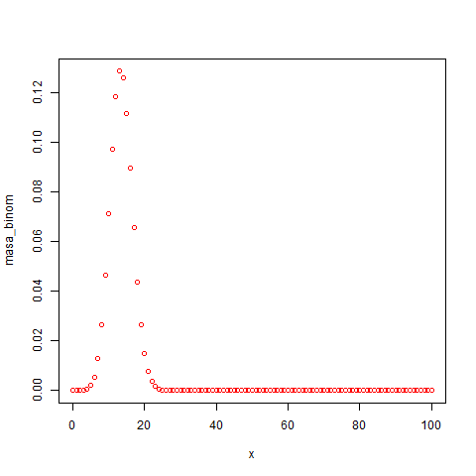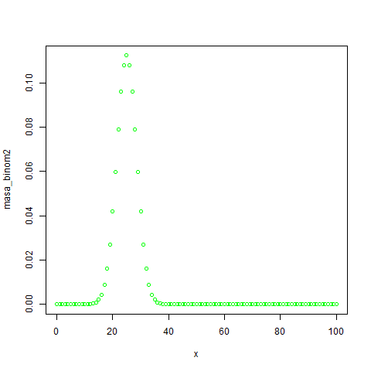

***Grafic pentru a 3-a fct de masa : Grafic pentru a 4-a fct de masa:***

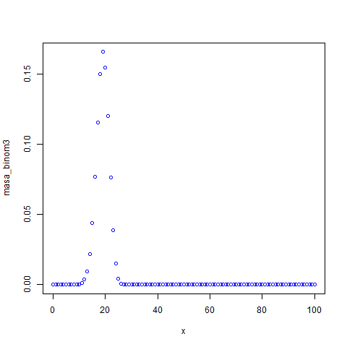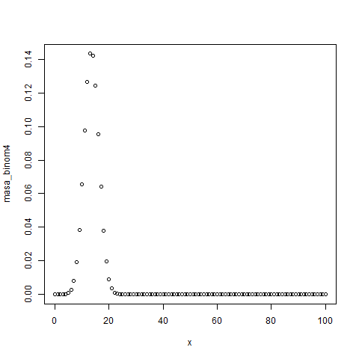

***Grafic pentru a 5-a fct de masa : Graficul celor 5 fct suprapuse:***

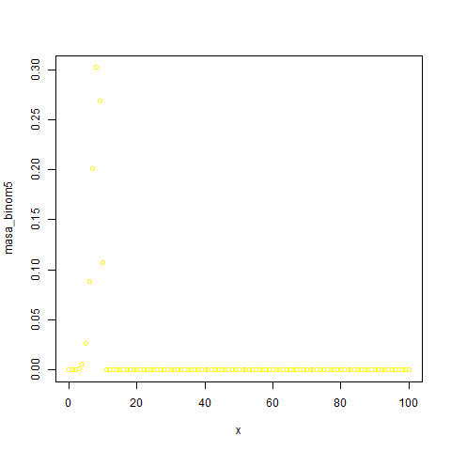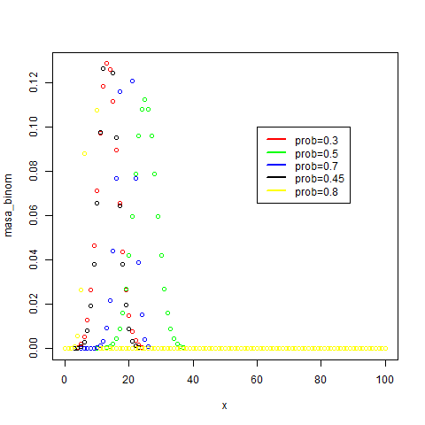

***Galben: a 5-a fucntie de masa***

***Rosu: prima functie de masa***

***Albastru: a 3-a functie de masa***

***Negru: a 4-a functie de masa***

***Verde: a 2-a functie de masa***

***Am realizat graficul functiilor suprapuse in functie de prima functie de masa.***

***Cod:***

*PENTRU FUNCȚIA DE MASĂ A REPARTIȚIEI* ***POISSON****:*

x<-seq(0,100,1) #de la 0 la 100 cu pas 1

masa_pois<-dpois(x,0.3) #functie de masa pentru repartitia poisson, lambda= 0.3

masa_pois2<-dpois(x,1) #functie de masa pentru rep. poisson, lambda=1

masa_pois3<-dpois(x,5) #functie de masa pentru rep. poisson, lambda=5

masa_pois4<-dpois(x,30) #functie de masa pentru rep. poisson, lambda=30

masa_pois5<-dpois(x,49) # functie de masa pentur rep. poisson, lambda=49

png(file = "dpois.png") #graficele pentru fiecare repartitie

plot(x,masa_pois,col="red")

dev.off()

png(file = "dpois2.png")

plot(x,masa_pois2,col="green")

dev.off()

png(file = "dpois3.png")

plot(x,masa_pois3,col="blue")

dev.off()

png(file = "dpois4.png")

plot(x,masa_pois4,col="black")

dev.off()

png(file = "dpois5.png")

plot(x,masa_pois5,col="yellow")

dev.off()

png(file="dpo.png") #suprapunem graficele

plot(x,masa_pois,type="p",col="red") #pentru discrete folosim points

points(x,masa_pois2,type="p",col="green")

points(x,masa_pois3,type="p",col="blue")

points(x,masa_pois4,type="p",col="black")

points(x,masa_pois5,type="p",col="yellow")

legend(60,0.4,c("lambda=0.3",

"lambda=1", "lambda=5","lambda=30","lambda=49"),

lty=c(1,1),lwd=c(2.5,2.5),col=c("red","green","blue","black","yellow")) #legenda

dev.off() #salvam modificarile

***REZULTAT:***

***Grafic pentru prima fct de masa: Grafic pentru a 2-a fct de masa:***

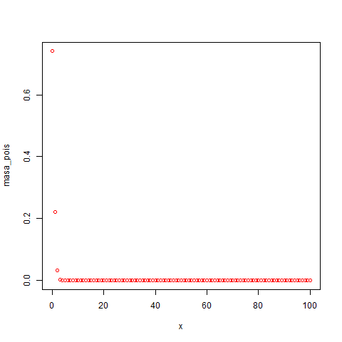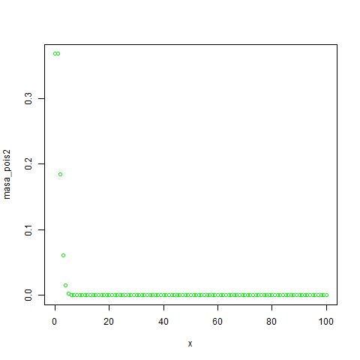

***Grafic pentru a 3-a fct de masa: Grafic pentru a 4-a fct de masa:***

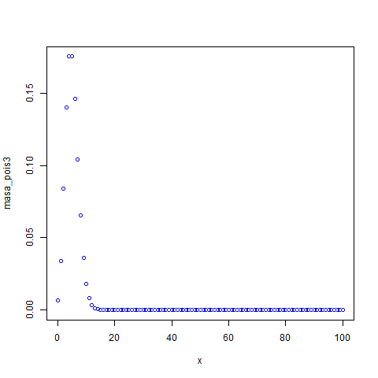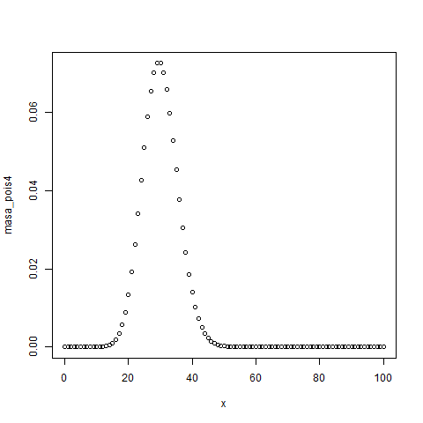

***Grafic pentru a 5-a fct de masa: Graficul celor 5 fct suprapuse:***

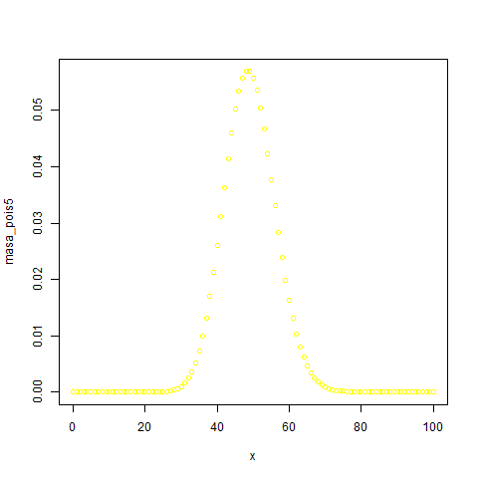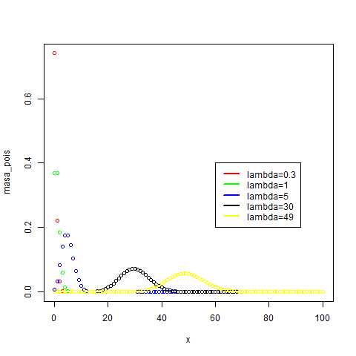

***Galben: a 5-a fucntie de masa***

***Rosu: prima functie de masa***

***Albastru: a 3-a functie de masa***

***Negru: a 4-a functie de masa***

***Verde: a 2-a functie de masa***

***Am realizat graficul functiilor suprapuse in functie de prima functie de masa.***

***Cod:***

*PENTRU FUNCȚIA DE DENSITATE A REPARTIȚIEI* ***EXPONENTIALE****:*

x<-seq(0,100,1) #de la 0 la 100 cu pas 1

dens_exp<-dexp(x,0.1) #functie de densitate pt. repartitia exponintiala, rate=0.1

dens_exp2<-dexp(x,0.8) # functie de denisitate pt. repartitia exponintiala, rate=0.8

dens_exp3<-dexp(x,1) # functie de densitate pt. repartitia exponintiala, rate=1

dens_exp4<-dexp(x,0.3) # functie de densitate pt. repartitia exponintiala, rate=0.3

dens_exp5<-dexp(x,0.57) #functie de densitate pt. repartitia exponintiala, rate=0.57

png(file = "dexp.png") #salvam graficele

plot(x,dens_exp,col="red")

dev.off()

png(file = "dexp2.png")

plot(x,dens_exp2,col="green")

dev.off()

png(file = "dexp3.png")

plot(x,dens_exp3,col="blue")

dev.off()

png(file = "dexp4.png")

plot(x,dens_exp4,col="black")

dev.off()

png(file = "dexp5.png")

plot(x,dens_exp5,col="yellow")

dev.off()

png(file="de.png") #suprapunem graficele

plot(x,dens_exp2,type="l",col="green") #pentru continue folosim lines cu tipul “l”

lines(x,dens_exp,type="l",col="red")

lines(x,dens_exp3,type="l",col="blue")

lines(x,dens_exp4,type="l",col="black")

lines(x,dens_exp5,type="l",col="yellow")

legend(60,0.4,c("rate=0.1",

"rate=0.8", "rate=1","rate=0.3","rate=0.57"),

lty=c(1,1),lwd=c(2.5,2.5),col=c("red","green","blue","black","yellow")) #legenda

dev.off() #salvam modificarile

***REZULTAT:***

***Grafic pentru prima fct de densitate: Grafic pentru a 2-a fct de densitate:***

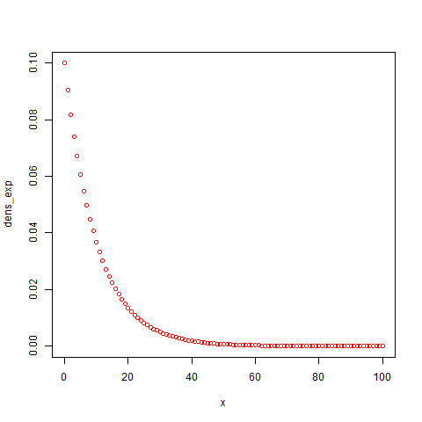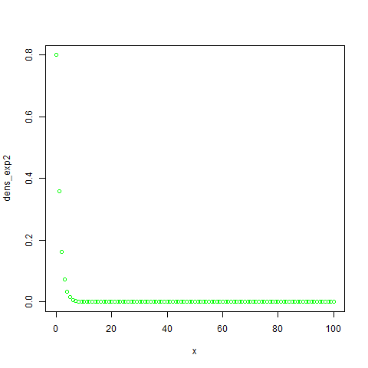

***Grafic pentru a 3-a fct de densitate: Grafic pentru a 4-a fct de densitate:***

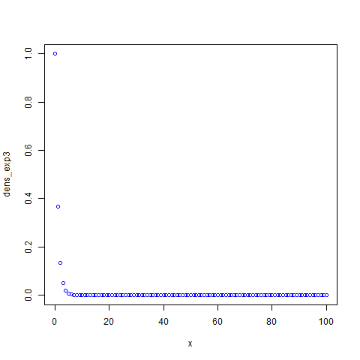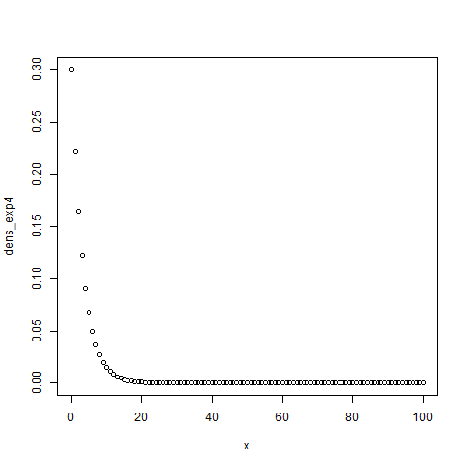

***Grafic pentru a 5-a fct de densitate: Graficul celor 5 fct suprapuse:***

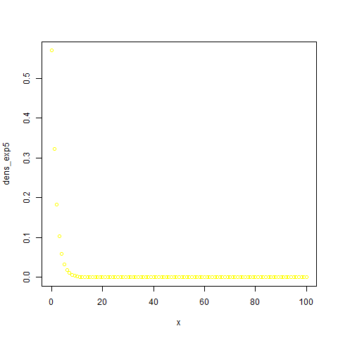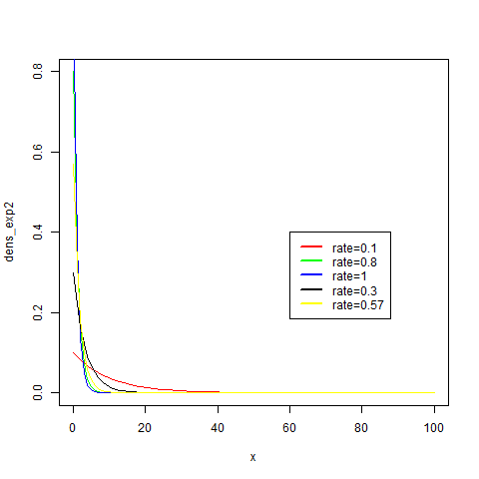

***Galben: a 5-a fucntie de densitate***

***Rosu: prima functie de densitate***

***Albastru: a 3-a functie de densitate***

***Negru: a 4-a functie de densitate***

***Verde: a 2-a functie de densitate***

***Am realizat graficul functiilor suprapuse in functie de a 2-a functie de densitate.***

***Cod:***

*PENTRU FUNCȚIA DE DENSITATE A REPARTIȚIEI* ***NORMALE****:*

x<-seq(0,100,1) #de la 0 la 100 cu pas 1

dens_norm<-dnorm(x,7.29,0.3) #functia de densitate pt repartitia normala, mean=7.39, sd=0.3

dens_norm2<-dnorm(x,8.43,1.9) # functia de densitate pt repartitia normala, mean=8.43, sd=1.9

dens_norm3<-dnorm(x,10,2.9) # functia de densitate pt repartitia normala, mean=10, sd=2.9

dens_norm4<-dnorm(x,15,3) # functia de densitate pt repartitia normala, mean=15,sd=3

dens_norm5<-dnorm(x,38,12) # functia de densitate pt repartitia normala, mean=38, sd=12

png(file = "dnorm.png") #salvam graficele

plot(x,dens_norm,col="red")

dev.off()

png(file = "dnorm2.png")

plot(x,dens_norm2,col="green")

dev.off()

png(file = "dnorm3.png")

plot(x,dens_norm3,col="blue")

dev.off()

png(file = "dnorm4.png")

plot(x,dens_norm4,col="black")

dev.off()

png(file = "dnorm5.png")

plot(x,dens_norm5,col="yellow")

dev.off()

png(file="dno.png") #suprapunem graficele

plot(x,dens_norm2,type="l",col="green") #pentru continue folosim lines

lines(x,dens_norm5,type="l",col="yellow")

lines(x,dens_norm3,type="l",col="blue")

lines(x,dens_norm,type="l",col="red")

lines(x,dens_norm4,type="l",col="black")

legend(60,0.1,c("mean=7.39, sd=0.3",

"mean=8.43, sd=1.9", "mean=10, sd=2.9","mean=15,sd=3","mean=38, sd=12"),

lty=c(1,1),lwd=c(2.5,2.5),col=c("red","green","blue","black","yellow"))

dev.off()

***REZULTAT:***

***Grafic pentru prima fct de densitate: Grafic pentru a 2-a fct de densitate:***

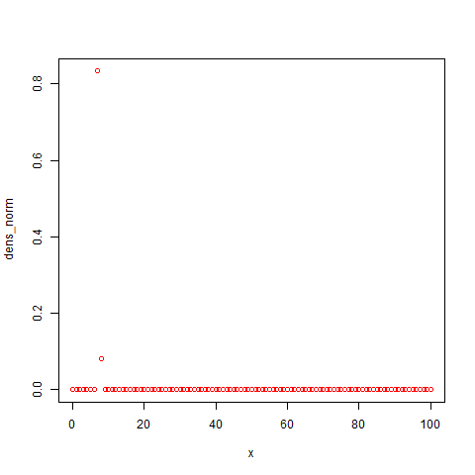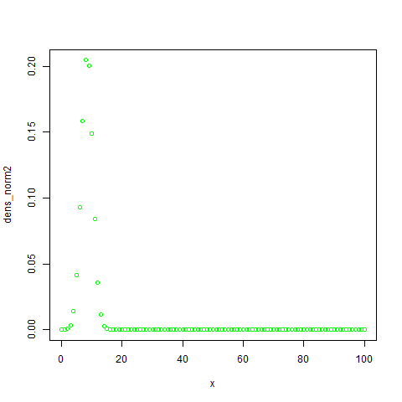

***Grafic pentru a 3-a fct de densitate: Grafic pentru a 4-a fct de densitate:***

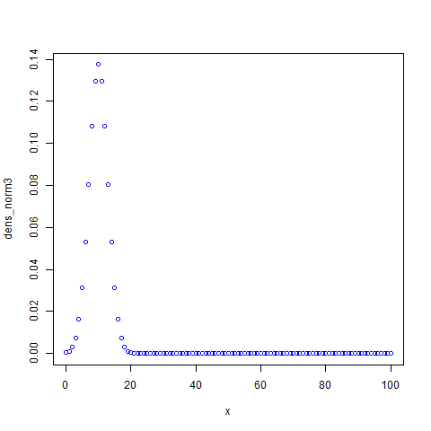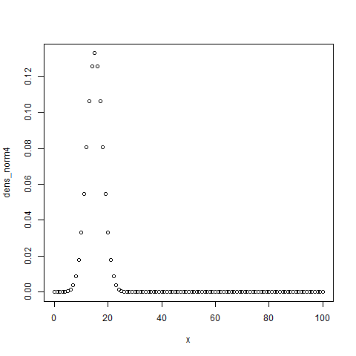

***Grafic pentru a 5-a fct de densitate: Graficul celor 5 fct suprapuse:***

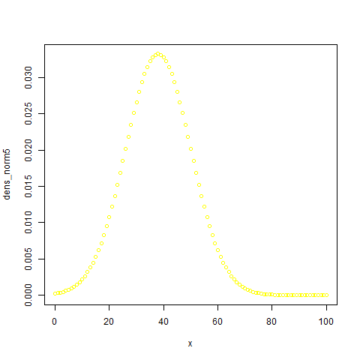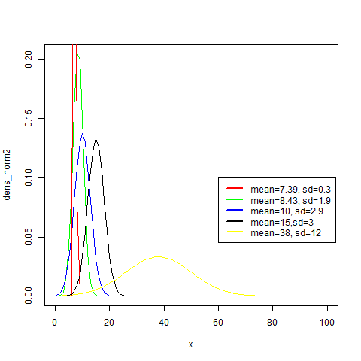

***Galben: a 5-a fucntie de densitate***

***Rosu: prima functie de densitate***

***Albastru: a 3-a functie de densitate***

***Negru: a 4-a functie de densitate***

***Verde: a 2-a functie de densitate***

***Am realizat graficul functiilor suprapuse in functie de a 2-a functie de densitate.***

**3) Pentru seturile de parametrii de la punctul anterior trasaţi funcţiile de repartiţie pentru fiecare repartiţie (tot suprapuse) şi adăugaţi legenda corespunzătoare.**

***Cod:***

*PENTRU FUNCȚIA DE REPARTITIE A REPARTIȚIEI* ***BINOMIALE****:*

x<-seq(0,100,1) #de la 0 la 100 cu pas 1, FOLOSIM ACEEASI PARAMETRII CA LA PUNCTUL 2

binom<-pbinom(x,45,0.3) #functia de distributie pentru repartieia binomiala, size=45, prob=0.3

binom2<-pbinom(x,50,0.5) #functia de distributie pentru repartieia binomiala, size=50, prob=0.5

binom3<-pbinom(x,27,0.7) #functia de distributie pentru repartieia binomiala, size=27, prob=0.7

binom4<-pbinom(x,30,0.45) #functia de distributie pentru repartieia binomiala, size=30, prob=0.45

binom5<-pbinom(x,10,0.8) #functia de distributie pentru repartieia binomiala, size=10, prob=0.8

png(file = "binom.png") #salvam graficele,fiecare functie cu o culoare diferita

plot(x,binom,col="red")

dev.off()

png(file = "binom2.png")

plot(x,binom2,col="green")

dev.off()

png(file = "binom3.png")

plot(x,binom3,col="blue")

dev.off()

png(file = "binom4.png")

plot(x,binom4,col="black")

dev.off()

png(file = "binom5.png")

plot(x,binom5,col="yellow")

dev.off()

png(file="bin.png") #suprapunem graficele

plot(x,binom2,type="o",col="green") #folostim lines

lines(x,binom,type="o",col="red")

lines(x,binom3,type="o",col="blue")

lines(x,binom4,type="o",col="black")

lines(x,binom5,type="o",col="yellow")

legend(60,0.4,c("prob=0.3",

"prob=0.5", "prob=0.7","prob=0.45","prob=0.8"),

lty=c(1,1),lwd=c(2.5,2.5),col=c("red","green","blue","black","yellow")) #legenda

dev.off()

***REZULTAT:***

***Grafic pentru prima fct de repartitie Grafic pentru a 2-a fct de repartitie:*** 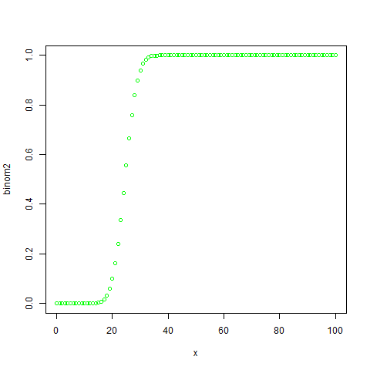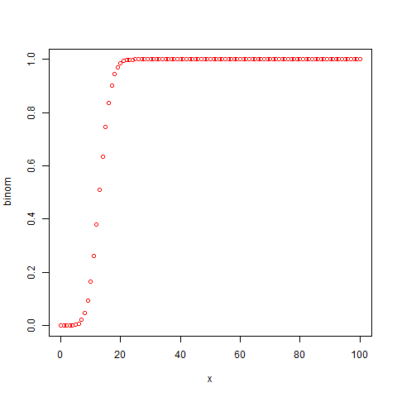

***Grafic pentru a 3-a fct de repartitie Grafic pentru a 4-a fct de repartitie:*** 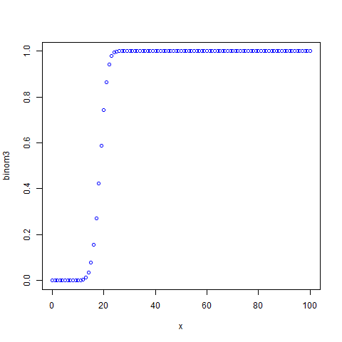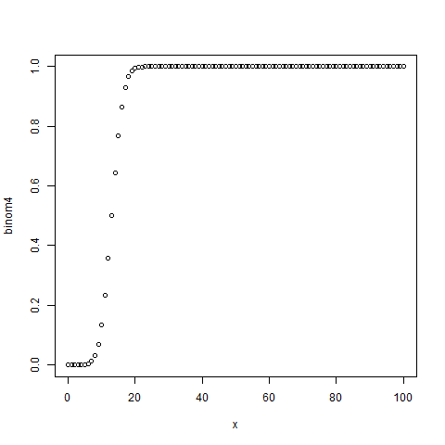

***Grafic pentru a 5-a fct de repartitie Graficul celor 5 fct suprapuse***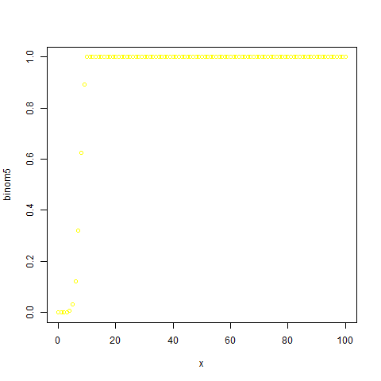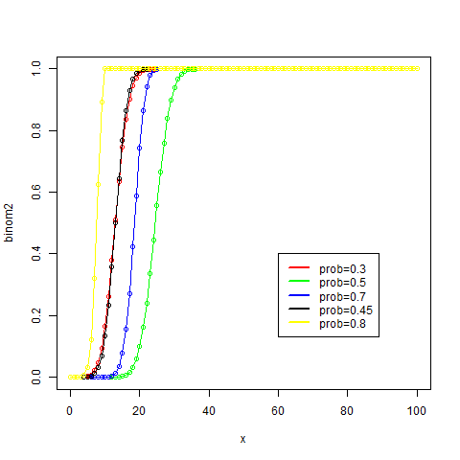

***Galben: a 5-a fucntie de repartitie***

***Rosu: prima functie de repartitie***

***Albastru: a 3-a functie de repartitie***

***Negru: a 4-a functie de repartitie***

***Verde: a 2-a functie de repartitie***

***Am realizat graficul functiilor suprapuse in functie de a 2-a functie de repartitie.***

***Cod:***

*PENTRU FUNCȚIA DE REPARTITIE A REPARTIȚIEI* ***POISSON****:*

x<-seq(0,100,1) #de la 0 la 100 , pas=1, PASTRAM ACEEASI PARAMETRII CA LA PUNCTUL 2

pois<-ppois(x,0.3) #functia de distributie poisson, lambda=0.3

pois2<-ppois(x,1) #functia de distributie poisson, lambda=1

pois3<-ppois(x,5) #functia de distributie poisson, lambda=5

pois4<-ppois(x,30) #functia de distributie poisson, lambda=30

pois5<-ppois(x,49) #functia de distributie poisson, lambda=49

png(file = "pois.png") #salvam graficele

plot(x,pois,col="red")

dev.off()

png(file = "pois2.png")

plot(x,pois2,col="green")

dev.off()

png(file = "pois3.png")

plot(x,pois3,col="blue")

dev.off()

png(file = "pois4.png")

plot(x,pois4,col="black")

dev.off()

png(file = "pois5.png")

plot(x,pois5,col="yellow")

dev.off()

png(file="poi.png") #suprapunem graficele

plot(x,pois,type="l",col="red") #folosim lines

lines(x,pois2,type="l",col="green")

lines(x,pois3,type="l",col="blue")

lines(x,pois4,type="l",col="black")

lines(x,pois5,type="l",col="yellow")

legend(60,0.8,c("lambda=0.3",

"lambda=1", "lambda=5","lambda=30","lambda=49"),

lty=c(1,1),lwd=c(2.5,2.5),col=c("red","green","blue","black","yellow")) #legenda

dev.off()

***REZULTAT:***

***Grafic pentru prima fct de repartitie Grafic pentru a 2-a fct de repartitie:***

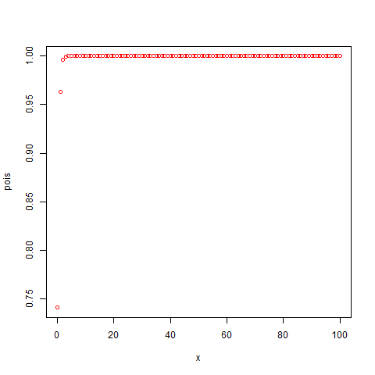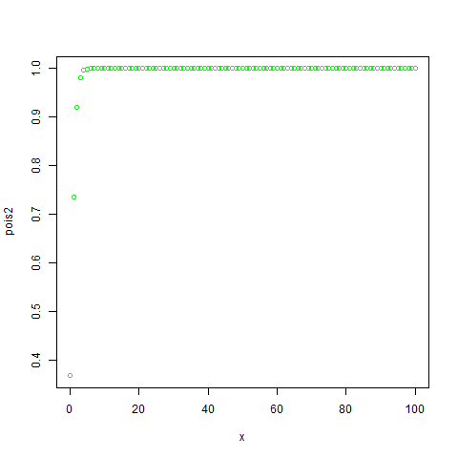

***Grafic pentru a 3-a fct de repartitie Grafic pentru a 4-a fct de repartitie:***

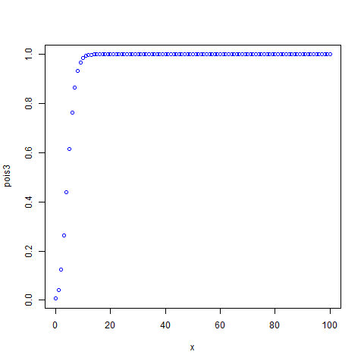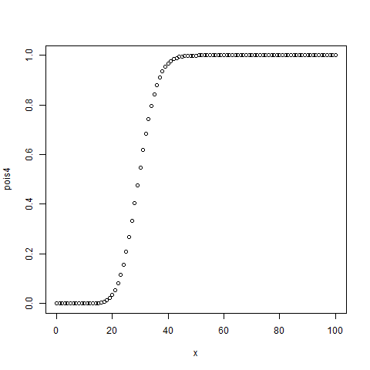

***Grafic pentru a 5-a fct de repartitie Graficul celor 5 fct suprapuse***

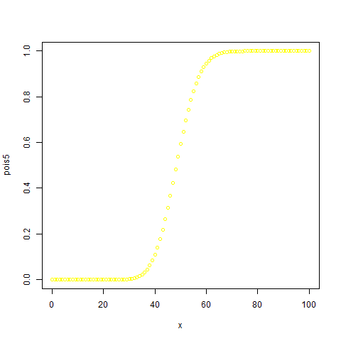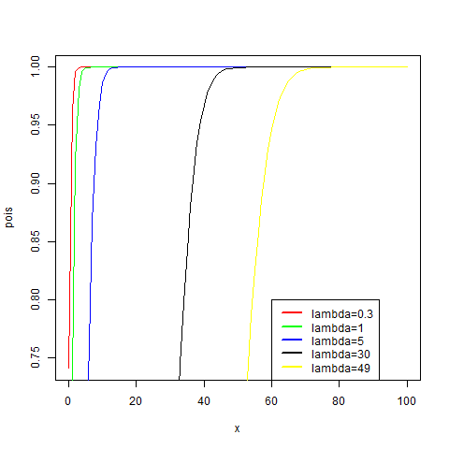

***Galben: a 5-a fucntie de repartitie***

***Rosu: prima functie de repartitie***

***Albastru: a 3-a functie de repartitie***

***Negru: a 4-a functie de repartitie***

***Verde: a 2-a functie de repartitie***

***Am realizat graficul functiilor suprapuse in functie de prima functie de repartitie.***

***Cod:***

*PENTRU FUNCȚIA DE REPARTITIE A REPARTIȚIEI* ***EXPONENTIALE****:*

x<-seq(0,100,1) #de la 0 la 100, pas 1, PASTRAM PARAMETRII DE LA PUNCTUL 2

exp<-pexp(x,0.1) #functia de distributie pt repartitia exponentiala, rate=0.1

exp2<-pexp(x,0.8) #functia de distributie pt repartitia exponentiala, rate=0.8

exp3<-pexp(x,1) #functia de distributie pt repartitia exponentiala, rate=1

exp4<-pexp(x,0.3) #functia de distributie pt repartitia exponentiala, rate=0.3

exp5<-pexp(x,0.57) #functia de distributie pt repartitia exponentiala, rate=0.57

png(file = "exp.png") #salvam graficele

plot(x,exp,col="red")

dev.off()

png(file = "exp2.png")

plot(x,exp2,col="green")

dev.off()

png(file = "exp3.png")

plot(x,exp3,col="blue")

dev.off()

png(file = "exp4.png")

plot(x,exp4,col="black")

dev.off()

png(file = "exp5.png")

plot(x,exp5,col="yellow")

dev.off()

png(file="e.png") #suprapunem graficele, folosim lines

plot(x,exp2,type="l",col="green")

lines(x,exp,type="l",col="red")

lines(x,exp3,type="l",col="blue")

lines(x,exp4,type="l",col="black")

lines(x,exp5,type="l",col="yellow")

legend(60,0.4,c("rate=0.1",

"rate=0.8", "rate=1","rate=0.3","rate=0.57"),

lty=c(1,1),lwd=c(2.5,2.5),col=c("red","green","blue","black","yellow")) #legenda

dev.off()

***REZULTAT:***

***Grafic pentru prima fct de repartitie Grafic pentru a 2-a fct de repartitie:***

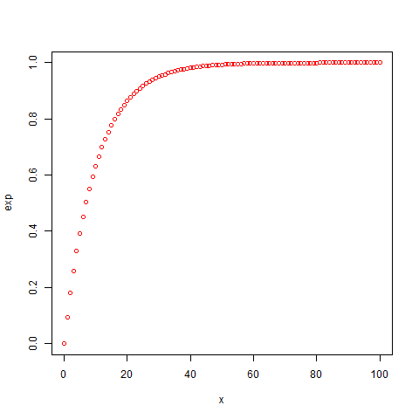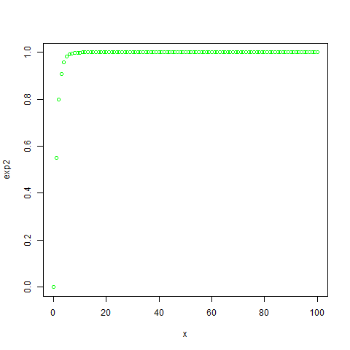

***Grafic pentru a 3-a fct de repartitie Grafic pentru a 4-a fct de repartitie:***

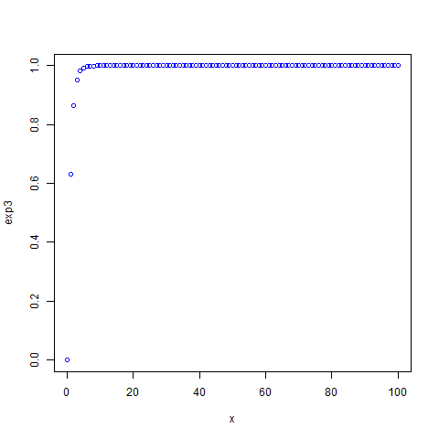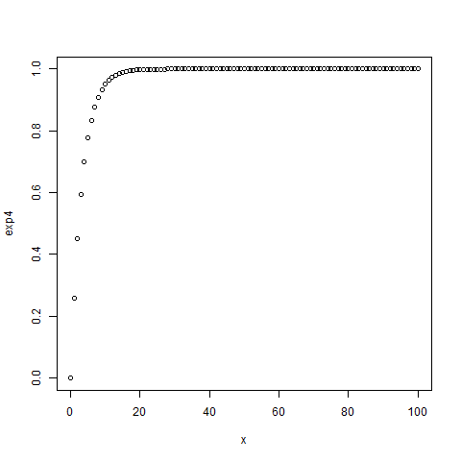

***Grafic pentru a 5-a fct de repartitie Graficul celor 5 fct suprapuse***

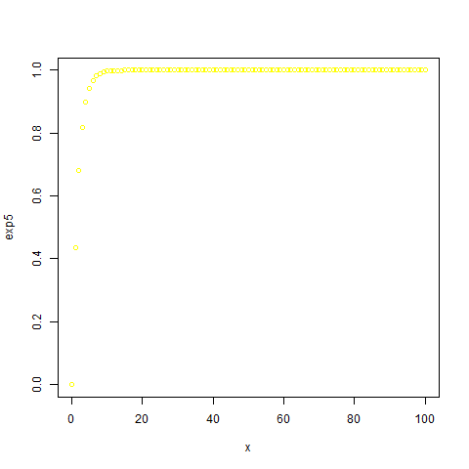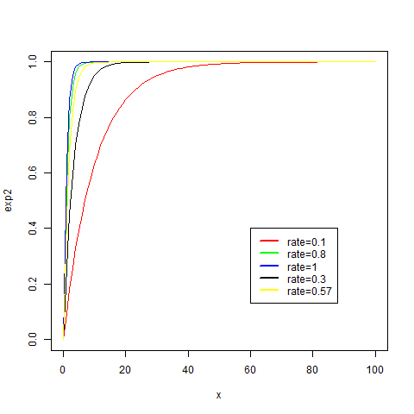

***Galben: a 5-a fucntie de repartitie***

***Rosu: prima functie de repartitie***

***Albastru: a 3-a functie de repartitie***

***Negru: a 4-a functie de repartitie***

***Verde: a 2-a functie de repartitie***

***Am realizat graficul functiilor suprapuse in functie de a 2-a functie de repartitie.***

***Cod:***

*PENTRU FUNCȚIA DE REPARTITIE A REPARTIȚIEI* ***NORMALE****:*

x<-seq(0,100,1) #de la 0 la 100, pas=1 , PASTRAM PARAMETRII DE LA PUNCTUL 2

norm<-pnorm(x,7.29,0.3) #functia de distributie normala, mean=7.29, sd=0.3

norm2<-pnorm(x,8.43,1.9) #functia de distributie normala, mean=8.43, sd=1.9

norm3<-pnorm(x,10,2.9) #functia de distributie normala, mean=10, sd=2.9

norm4<-pnorm(x,15,3) #functia de distributie normala, mean=15, sd=3

norm5<-pnorm(x,38,12) #functia de distributie normala, mean=38, sd=12

png(file = "norm.png") #salvam graficele

plot(x,norm,col="red")

dev.off()

png(file = "norm2.png")

plot(x,norm2,col="green")

dev.off()

png(file = "norm3.png")

plot(x,norm3,col="blue")

dev.off()

png(file = "norm4.png")

plot(x,norm4,col="black")

dev.off()

png(file = "norm5.png")

plot(x,norm5,col="yellow")

dev.off()

png(file="no.png") #suprapunem graficele

plot(x,norm2,type="l",col="green") #folosim lines;

lines(x,norm5,type="l",col="yellow")

lines(x,norm3,type="l",col="blue")

lines(x,norm,type="l",col="red")

lines(x,norm4,type="l",col="black")

legend(60,0.3,c("mean=7.39, sd=0.3",

"mean=8.43, sd=1.9", "mean=10, sd=2.9","mean=15,sd=3","mean=38, sd=12"),

lty=c(1,1),lwd=c(2.5,2.5),col=c("red","green","blue","black","yellow"))

dev.off()

***REZULTAT:***

***Grafic pentru prima fct de repartitie Grafic pentru a 2-a fct de repartitie:***

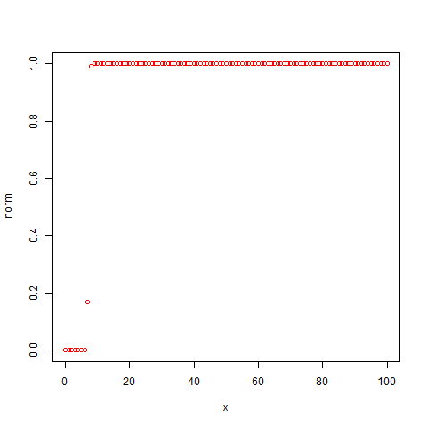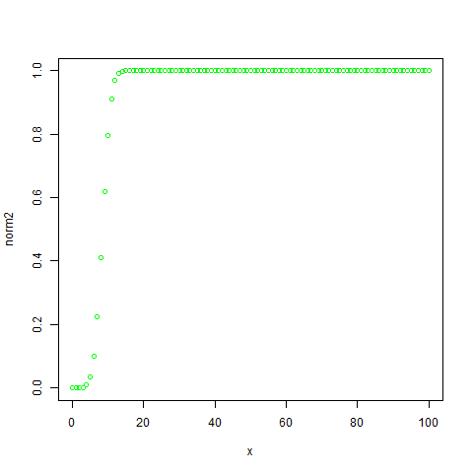

***Grafic pentru a 3-a fct de repartitie Grafic pentru a 4-a fct de repartitie:***

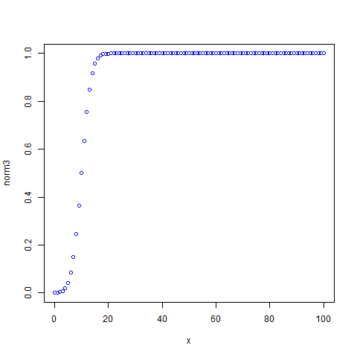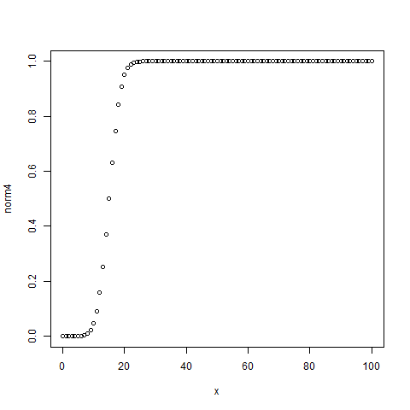

***Grafic pentru a 5-a fct de repartitie Graficul celor 5 fct suprapuse***

***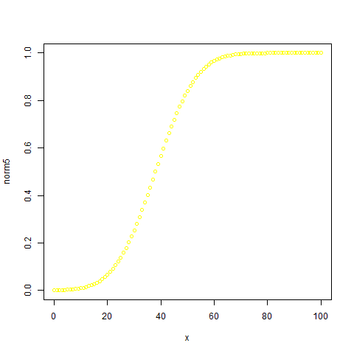****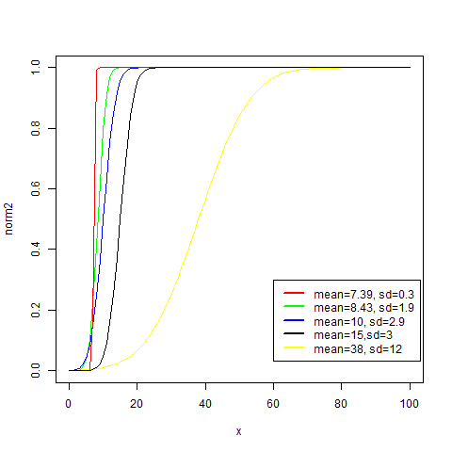*

***Galben: a 5-a fucntie de repartitie***

***Rosu: prima functie de repartitie***

***Albastru: a 3-a functie de repartitie***

***Negru: a 4-a functie de repartitie***

***Verde: a 2-a functie de repartitie***

***Am realizat graficul functiilor suprapuse in functie de a 2-a functie de repartitie.***

**4) Scopul acestui punct este de a ilustra grafic aproximarea legii binomile cu ajutorul repartit, iei Poisson. Pentru o v.a. X repartizată binomial de parametrii n s, i pn am văzut la curs că repartiţia acesteia se poate aproxima cu cea a unei v.a. P(λ), cu λ = npn. Fie pn = 1 n . Trasaţi, pentru fiecare n ∈ {10, 25, 50, 100}, funcţia de masă, respectiv funcţia de repartiţie pentru B(n, pn) şi P(1) (suprapuse pe aceeaşi figură2 ).**

***Cod:***

*PENTRU FUNCȚIILE DE MASA PENTRU n=10:*

n=10

x<-seq(0,n,1) #de la 0 la 10 cu pas=1;

masa_binom1<-dbinom(x,100,1/10) #functia de masa pentru repartitia binomiala, size=100, probabilitate 1/n adica 1/10

masa_pois1<-dpois(x,1) #functia de masa pentru repartita poisson, lambda=1

png(file = "bpm1.png")

plot(x,masa_binom1,type="p",col="red") #suprapunem graficele

points(x,masa_pois1,type="p",col="green")

dev.off()

***REZULTAT:***

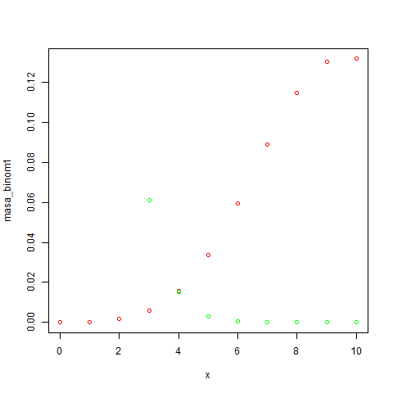

***Verde-functia de masa a rep binomiale***

***Rosu-functia de masa a rep poisson***

***Cod:***

*PENTRU FUNCȚIILE DE MASA PENTRU n=25:*

n=25

x<-seq(0,n,1) #de la 0 la 25 cu pas 1

masa_binom2<-dbinom(x,100,1/25) #functia de masa pentru repartitia binomiala, size=100, prob=1/n adica 1/25

masa_pois2<-dpois(x,1) #functia de masa pentru repartitia poisson, lambda=1

png(file = "bpm2.png") #suprapunem graficele

plot(x,masa_binom2,type="p",col="red")

points(x,masa_pois2,type="p",col="green")

dev.off()

***REZULTAT:***

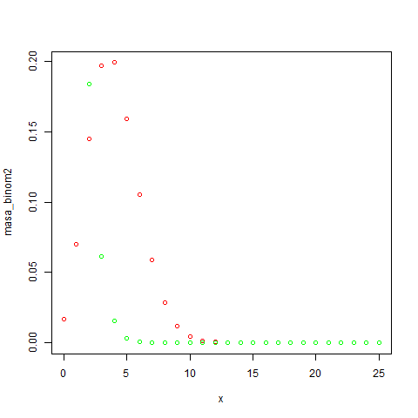

***Verde-functia de masa a rep binomiale***

***Rosu-functia de masa a rep poisson***

***Cod:***

*PENTRU FUNCȚIILE DE MASA PENTRU n=50:*

n=50

x<-seq(0,n,1) #de la 0 la 50 cu pas=1;

masa_binom3<-dbinom(x,100,1/50) #functia de masa pentru repartitia binomiala, size=100, prob=1/n adica 1/50

masa_pois3<-dpois(x,1) #functia de masa pentru repartitia poisson, lambda=1

png(file = "bpm3.png")

plot(x,masa_binom3,type="p",col="red") #suprapunem graficele

points(x,masa_pois3,type="p",col="green")

dev.off()

***REZULTAT:***

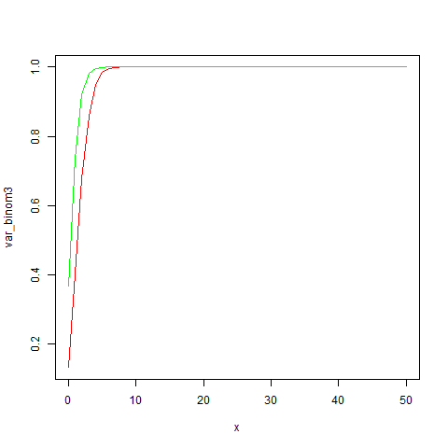

***Verde-functia de masa a rep binomiale***

***Rosu-functia de masa a rep poisson***

***Cod:***

*PENTRU FUNCȚIILE DE MASA PENTRU n=100:*

n=100

x<-seq(0,n,1) #de la 0 la 100 cu pas 1

masa_binom4<-dbinom(x,100,1/100) #funcita de masa a rep binomiale, size=100, prob=1/n adica 1/100

masa_pois4<-dpois(x,1) #functia de masa a rep poisson, lambda=1;

png(file = "bpm4.png") #suprapunem graficele

plot(x,masa_binom4,type="p",col="red")

points(x,masa_pois4,type="p",col="green")

dev.off()

***REZULTAT:***

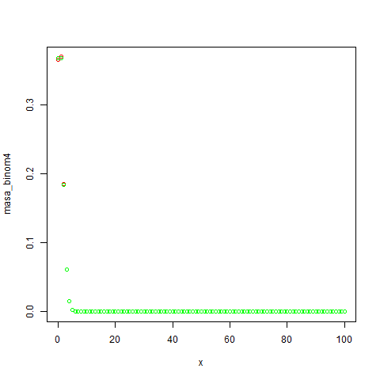

***Verde-functia de masa a rep binomiale***

***Rosu-functia de masa a rep poisson***

***Cod:***

*PENTRU FUNCȚIILE DE REPARTITIE PENTRU n=10:*

n=10

x<-seq(0,n,1)

var_binom1<-pbinom(x,100,1/10) #distributia binomiala, size=100, prob=1/10

var_pois1<-ppois(x,1) #distributia poisson, lambad=1

png(file = "bp1.png")

plot(x,var_binom1,type="l",col="red")

lines(x,var_pois1,type="l",col="green")

dev.off()

***REZULTAT:***

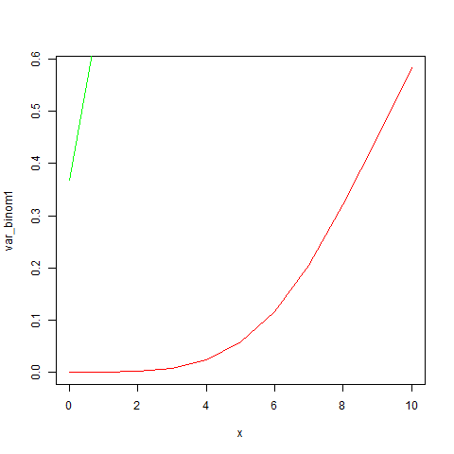

***Verde-functia de rep a rep binomiale***

***Rosu-functia de rep a rep poisson***

***Cod:***

*PENTRU FUNCȚIILE DE REPARTITIE PENTRU n=25:*

n=25

x<-seq(0,n,1)

var_binom2<-pbinom(x,100,1/25) #distributia binomiala, size=100, prob=1/25

var_pois2<-ppois(x,1) #distributia poisson, lambda=1

png(file = "bp2.png")

plot(x,var_binom2,type="l",col="red")

lines(x,var_pois2,type="l",col="green")

dev.off()

***REZULTAT:***

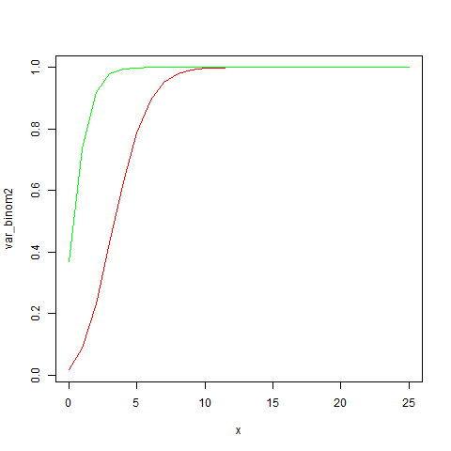

***Verde-functia de rep a rep binomiale***

***Rosu-functia de rep a rep poisson***

***Cod:***

*PENTRU FUNCȚIILE DE REPARTITIE PENTRU n=50:*

n=50

x<-seq(0,n,1)

var_binom3<-pbinom(x,100,1/50) #distributia binomiala, size=100, prob=1/50

var_pois3<-ppois(x,1) #distributia poisson, lambda=1

png(file = "bp3.png")

plot(x,var_binom3,type="l",col="red")

lines(x,var_pois3,type="l",col="green")

dev.off()

***REZULTAT:***



***Verde-functia de rep a rep binomiale***

***Rosu-functia de rep a rep poisson***

***Cod:***

*PENTRU FUNCȚIILE DE REPARTITIE PENTRU n=100:*

n=100

x<-seq(0,n,1)

var_binom4<-pbinom(x,100,1/100) #distributia binomial, size=100, prob=1/100

var_pois4<-ppois(x,1) #distributia poisson, lambda=1;

png(file = "bp4.png")

plot(x,var_binom4,type="l",col="red")

lines(x,var_pois4,type="l",col="green")

dev.off()

***REZULTAT:***

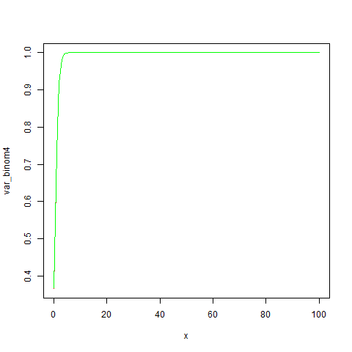

***Verde-functia de rep a rep binomiale***

***Rosu-functia de rep a rep poisson***